Практическая работа «Облачный сервис EmailJS»

Задание 1. Создайте простую форму регистрации на сайте (или возьмите/измените форму из предыдущей практической). Возможный минимум элементов формы приведен ниже. Оформление страницы на Ваше усмотрение.
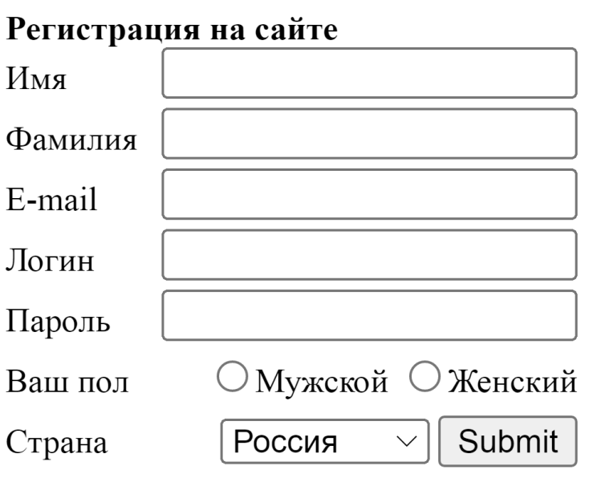
ИЛИ

Задание 2. Создайте аккаунт на сайте https://www.emailjs.com/. Присоедините к нему любую свою почту. Сделайте так, чтобы в момент, когда пользователь нажимал на кнопку зарегистрировать из предыдущего задания, письмо со всеми данными, которые он ввел приходило на привязанную вами почту.

Задание 3. Пересылка паролей незашифрованной электронной почтой вообще плохая практика. Более популярное применение этому бесплатному почтовому сервису – сбор обратной связи. Посмотрите на сайтах, соответствующих Вашей области интересов, наличие формы обратной связи. Если она есть, скажите, что необходимо заполнить пользователю, чтобы отправить запрос. На основе собранной информации скажите, какие поля Вы бы попросили заполнить пользователя при работе с формой обратной связи?

